PROTOKOL O LABORATORNÍ PRÁCI Z FYZIKY
Název úlohy: 5.16 Atmosférický tlak
Jméno:  Třída:  Datum: | Podmínky měření:  Teplota:  Tlak:  Vlhkost:
Spolupracovali: | Podmínky měření:  Teplota:  Tlak:  Vlhkost:

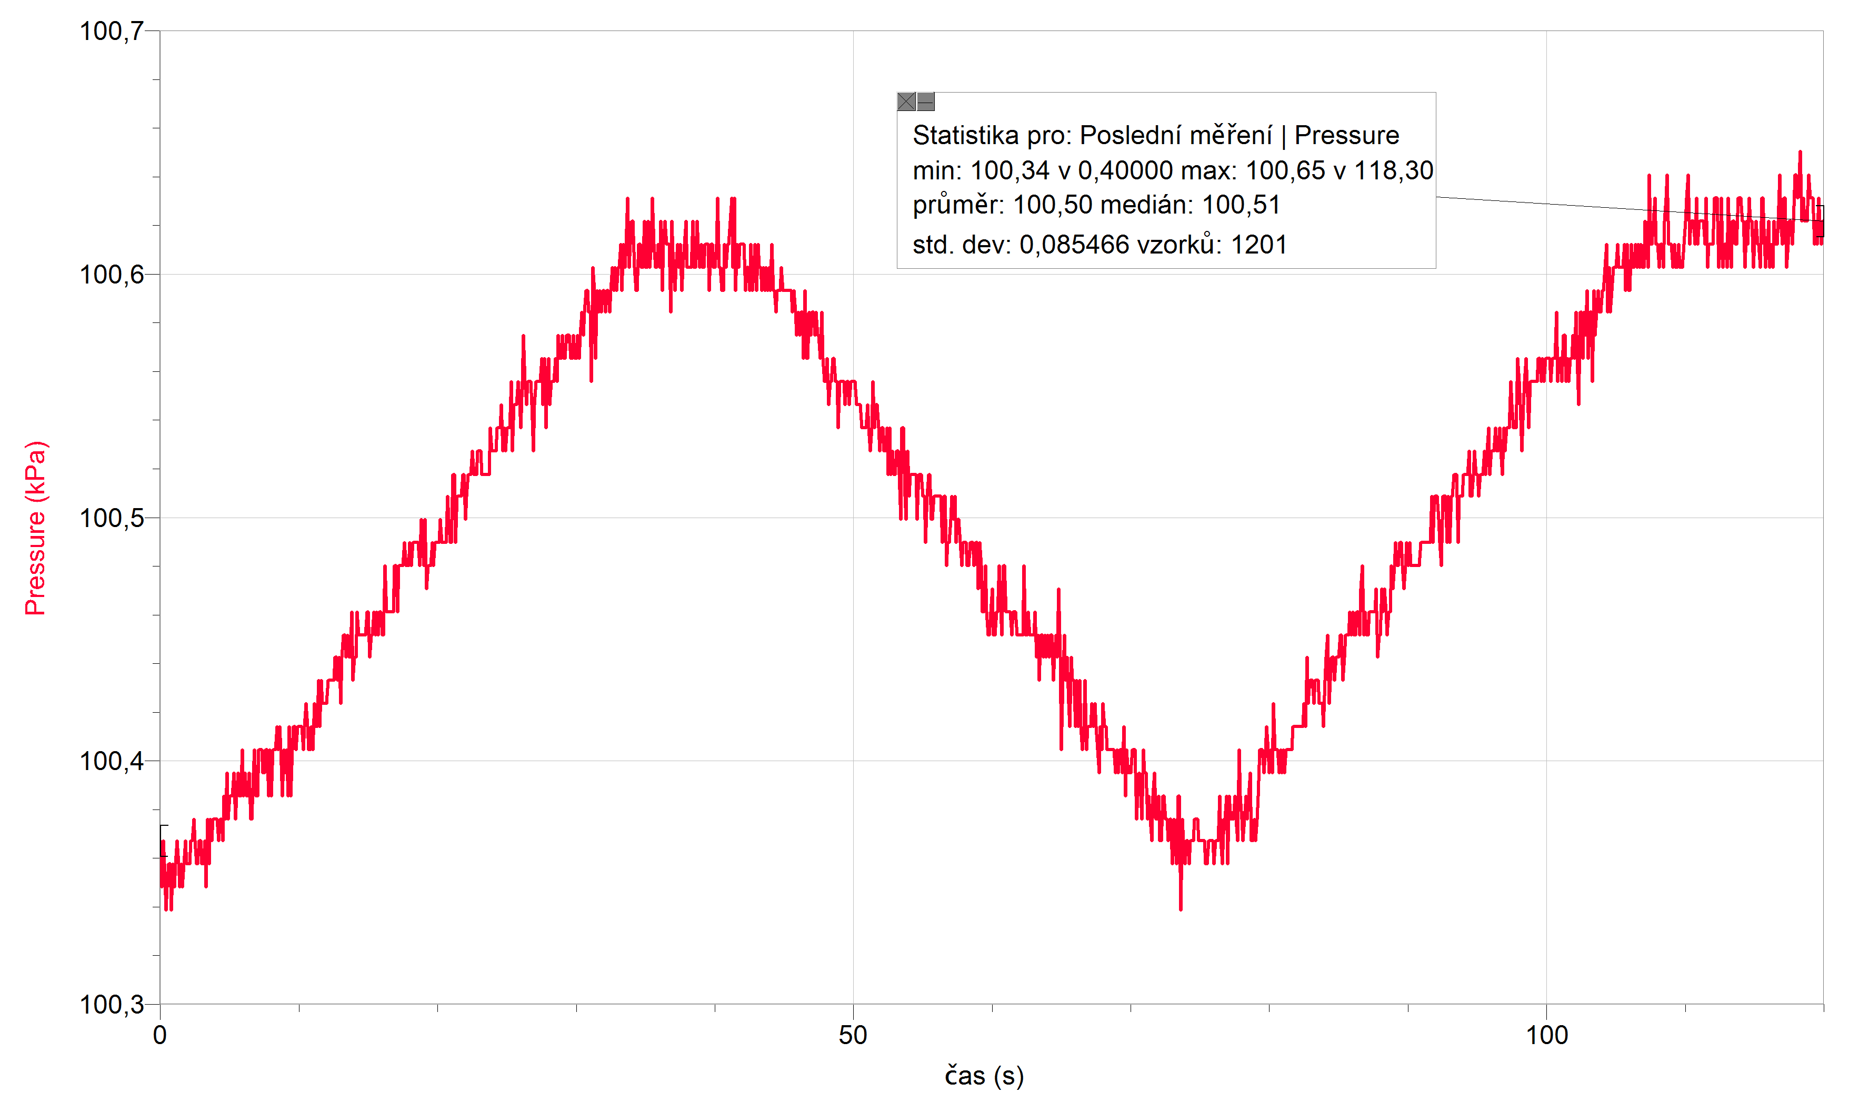
pozn.: graf byl měřen při jízdě výtahem (dolů – nahoru – dolů)

Jak závisí atmosférický tlak na nadmořské výšce?
Atmosférický tlak s rostoucí nadmořskou výškou klesá.
K jaké změně atmosférického tlaku došlo v závislosti na změně nadmořské výšky?
Δh = 20 m Δp = 280 Pa
Atmosférický tlak se zmenší na každých 100 m nadmořské výšky asi o 1,4 kPa.

Doplňující otázky

1. Načrtněte grafy vlhkosti, tlaku, teploty a osvětlení v závislosti na čase.
Vlhkost:
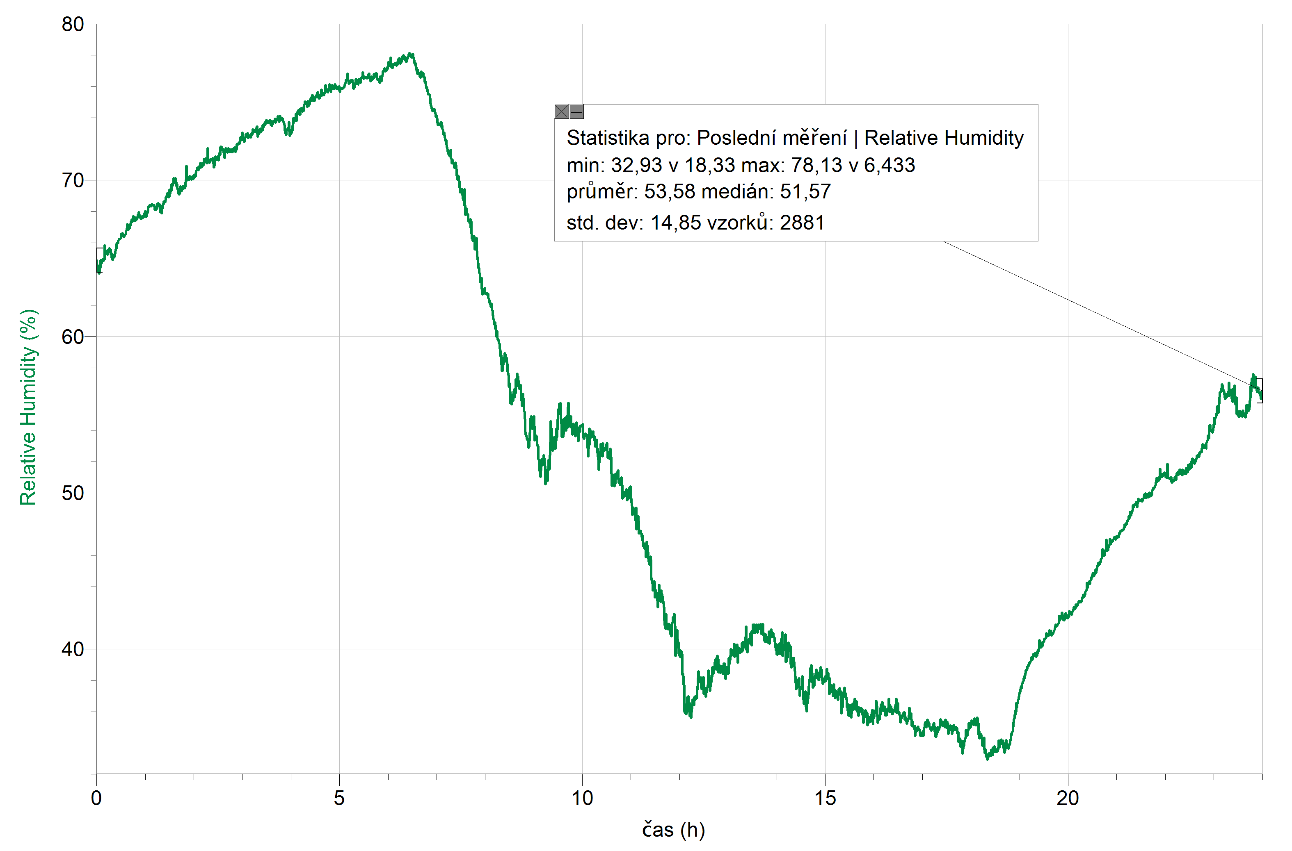

Tlak:
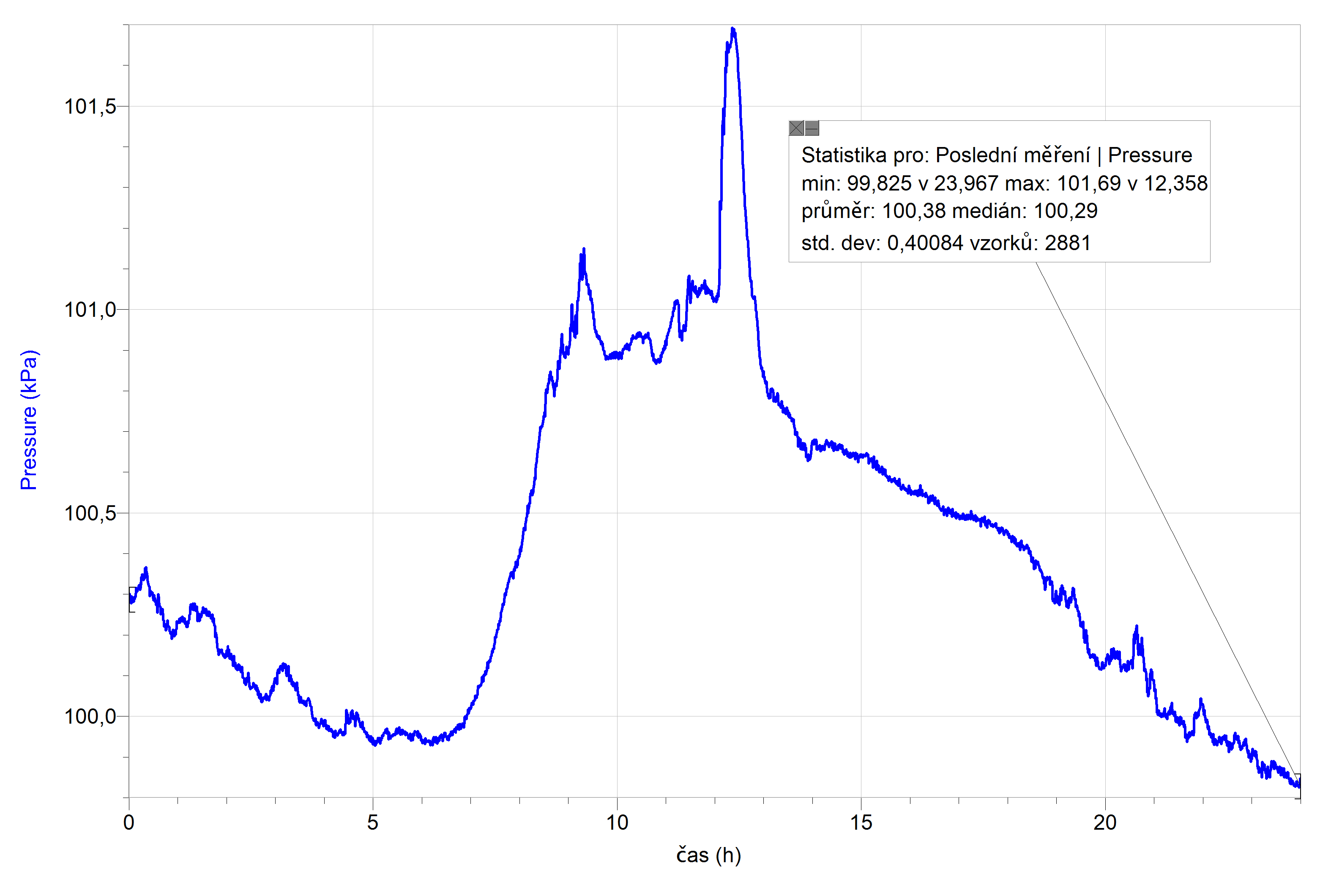

Teplota:
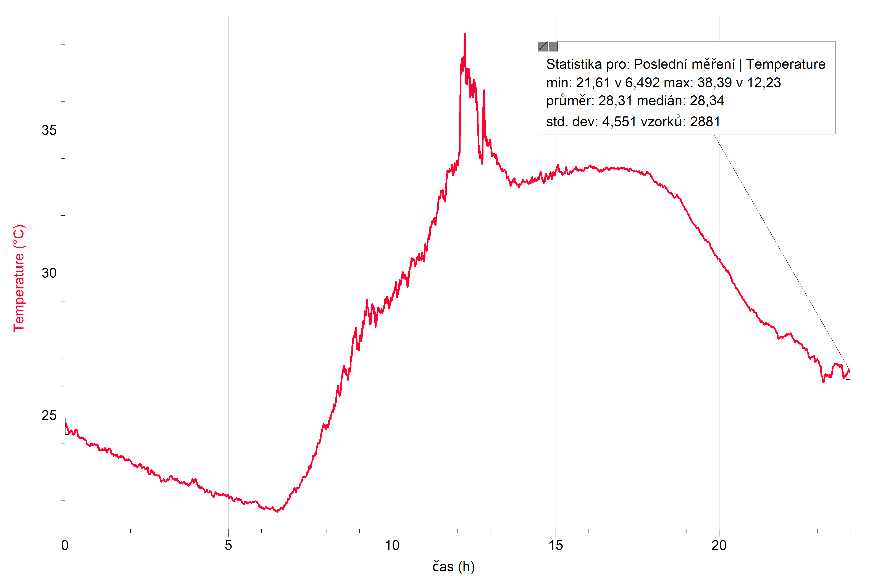
Osvětlení:
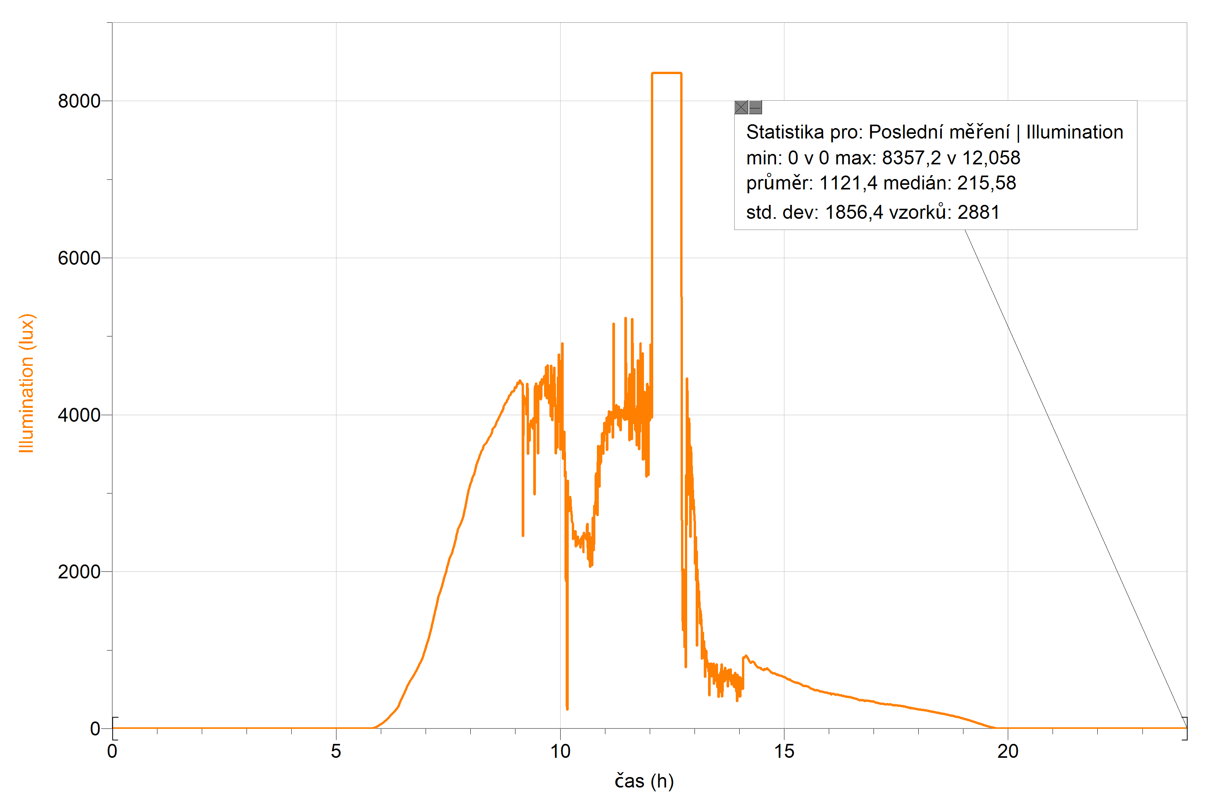

pozn.: grafy byly naměřeny 27.8.2011 od 0:00 do 24:00

